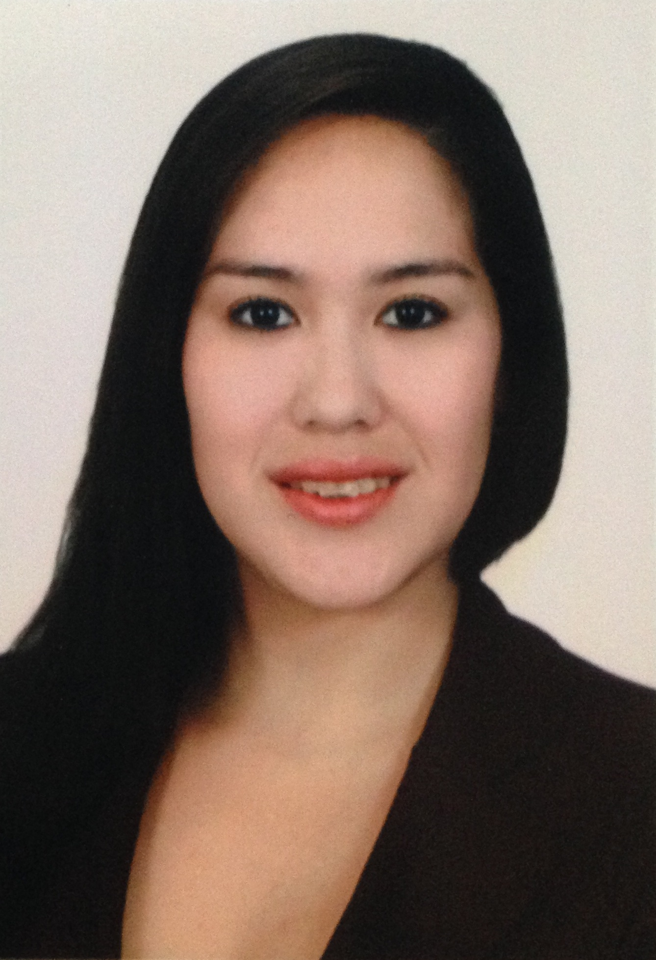

CURRICULUM VITAE
Valeria Barahona Bravo
ING. EN GESTION EMPRESARIAL INTERNACIONAL
0959009112

Señores
Recursos Humanos
Analista de selección
Ciudad.

De mis consideraciones,

Reciba usted un cordial saludo, mi nombre es Valeria Cristina Barahona Bravo, y como mi hoja de vida lo indica actualmente soy Ingeniera en Gestión Empresarial Internacional Trilingüe.
Me encuentro en la búsqueda de mejores oportunidades laborales, que me brinde oportunidad de crecimiento jerárquico, remito con expectativa mi hoja de vida, esperando poder llegar hacer parte de su grupo de colaboradores, para lo cual poseo disponibilidad inmediata, excelente presencia, predisposición y muy buena actitud.
Me defino dentro de una empresa como una colaboradora eficaz, discreta, digna de plena confianza, preparada, sumando a esto mis valores morales y éticos inculcados por la respetable familia de quien provengo.

Aseguro ocupar en el puesto al que se me asigne lo mejor de mi capacidad y conocimientos; a su vez asimilar y aumentar mis conocimientos ya adquiridos. Me califico como una persona que posee cualidades y características tales como; responsabilidad, puntualidad, iniciativa, seguridad, rapidez de comprensión, paciencia, amabilidad, buena adaptación, y como toda persona joven, excelente predisposición para aprender día a día.

Me despido poniendo a su disposición mi contingente laboral, en caso de existir alguna vacante que esté de acuerdo a mi perfil.

Atentamente,

Valeria Barahona
C.I # 0924584477
Teléfono: 2 - 344 036 / 0959009112

CURRÍCULUM VITAE

NOMBRES: VALERIA CRISTINA
APELLIDOS: BARAHONA BRAVO
ESTADO CIVIL: SOLTERA
CARGAS FAM.: NO
C. IDENTIDAD: 092458447-7
FECHA DE
NACIMIENTO: ABRIL 7
DIRECCIÓN: CDLA. LA SAIBA
CIUDAD: GUAYAQUIL
E-MAIL: barahona.valeria@gmail.com

TELEFONO: 042 - 344 036 / 0959009112

Actualmente me encuentro buscando la oportunidad de hacer una carrera, con disposición para aumentar y asimilar rápidamente nuevos conocimientos
Poseo responsabilidad, puntualidad, iniciativa, seguridad, rapidez de comprensión, paciencia, amabilidad, buena adaptación
Soy colaboradora, eficaz, discreta, digna de confianza, preparada.
Gozo de valores morales y éticos correctamente inculcados

DATOS ACADÉMICOS

SECUNDARIOS: “Colegio Bilingüe Internacional School”
BACHILLER COMERCIO – INFORMÁTICA

SUPERIOR: “Universidad Católica de Santiago de Guayaquil”
Ingeniera en Gestión Empresarial Internacional Trilingüe
Tema de tesis: “Análisis y evaluación de propuestas para optimización de procesos y promoción de la empresa”

CURSOS REALIZADOS

CURSOS:

- Introducción a la Bolsa de Valores de Guayaquil
- Simulación en Salón de juegos de la Bolsa de Valores de Guayaquil
- Curso de Capacitación servicio al cliente
GEA Ecuador
- Banco del Pacifico
Escuela de Caja aprobada
- Seminario profesionaliza negociaciones
Club Liderazgo
- Motivación del Cambio hacia la excelencia
Corcem

DESTREZAS EN IDIOMAS

 IDIOMA

Inglés

Escrito | 80 %
Hablado | 80 %

Francés
Escrito | 50%
Hablado | 50 %

MANEJO INFORMÁTICO

Microsoft :

  - Word
  - Excel
  - Power point
  - Internet
  - Correo electrónico
  - AS400
  - ADAM
  - SABRE
  - PORTAL COMPRAS PUBLICAS

EXPERIENCIA LABORAL
Empleos  2008-2009  2009-2010  2010-2011  Junio 2011-  actualidad | “Banco de Machala”  Asistente de Nomina  Tareas realizadas: Cuadre de planillas del IESS, elaboración de roles de pago, planillas departamentales, liquidaciones, ingreso de empleados, legalización de contratos y actas de finiquito, reportes de avisos de entrada y salida. Calculo de beneficios, entre otros  14 de Abril del 2008 – 21 de Marzo 2009  “Tradinter S.A.”  Asistente comercial  Tareas realizadas: Visitas de presentación de la compañía y tarifas de embarques a las principales empresas del país, atención a clientes nacionales e internacionales, cotización de tarifas internacionales, negociación de tarifas con proveedores, reporte diario de consolidados, toma de decisiones en precio de embarques, manejo de la proveeduría comercial, tramites y emisión de documentos de embarque, encargada del e-marketing, compras, asistir a la gerencia comercial, entre otros.  Abril 2009 – Junio 2010        “Carseg S.A.”  Asistente de gerencia técnica  Tareas realizadas: Manejo del inventario físico de la bodega del dpto. técnico, control de entrada y salida de equipos, manejo de facturas y retenciones para liquidar gastos del personal en viajes de campo, manejo de RUC del personal, pago de arriendo por espacio de torres, generar ordenes de compra, manejo y archivo de gastos, manejo de caja chica, proveeduría general, elaboración de oficios para tramites, creación de presentaciones en PPT para capacitaciones de productos, control de mantenimiento de los vehículos en custodia del personal, declaración de impuestos d gerencia asistir a la gerencia técnica. / Junio 2010 – Junio 2011  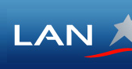  “Aerolane”  Cordinador de comunicación y movimiento diario de tripulaciones  Tareas realizadas: seguimiento de vuelo internacional y nacional, creación de bitácora diaria de todas la operaciones Aerolane, coordinación de requerimientos de vuelo al personal de aeropuerto, elaboración de documentación y permisos DGAC, elaboración de nómina mensual de tripulaciones de la flota A320 y B767, coordinación de reportes diarios por activación de turnos de las tripulaciones con inasistencia, informes de gestión, asisitir jefatura CCV / Junio 2011 a Enero 2014

REFERENCIAS PERSONALES

Ing. Carlos Suarez
Superintendencia de Companias
0991230124

Ing. David Gomez Sr. Kabirt Tapia G
Conecel Autoridad Portuaria
Dpto Marketing 0990742115
0991080196

Ing. Galo Iturralde
Carseg S.A
0991297279

REFERENCIAS LABORALES

Ing. Zaira Montesdeoca
Jefa de Contabilidad
Comercial Orgu
042 207078

☞ Ing. Wendy Sanchez Parker
Dpto Comercial
Tradinter SA
042 454300 ext 123

☞ Ing. Diana Bustamante  Ing. Jose Cornejo
Jefe Talento Humano Gerente técnico
Leasing Corp Hunter
0959011401 042 291065

